Евженко Ирина Олеговна

учитель начальных классов

Первой квалификационной категории

Мастер-класс

«Использование сервиса Web 2.0 «Формы Google» в деятельности учителей начальной школы»
План мастер класса

1. Введение (сообщение цели и задач)
2. Теоретическая часть.
2.1. Сервисы Web 2.0. Что такое «Формы Google».
3. Практическая часть.
3.1. Создание «Формы Google».(Опрос)
4. Рефлексия.
Введение
XXI век — век высоких компьютерных технологий. Современный ребёнок живёт в мире электронной культуры.
В связи с этим, меняется и роль учителя в информационной культуре — он должен стать координатором информационного потока. Следовательно, учителю необходимо владеть современными методиками и новыми образовательными технологиями, чтобы общаться на одном языке с ребёнком.
Конечно, в образовательном процессе многие учителя используют веб – сервисы. Один из таких сервисов - Web 2.0.

Цель: содействие в использовании учителями начальной школы интернет – сервиса Web 2.0. «Формы Google».
Задачи:
- Развитие профессиональной компетентности педагогов в сфере использования интернет – сервиса «Формы Google».
- Обзор возможностей веб - сервисов для решения педагогических задач.
Целевая аудитория: учителя начальной школы.
Необходимое оборудование:
- Компьютер с выходом в Интернет, для руководителя МК.
- Компьютерный класс с выходом в Интернет для проведения работы коллег.
Теоретическая часть
Социальные сервисы Веб 2.0 - это современные средства, сетевое программное обеспечение, поддерживающее групповые взаимодействия.
На мой взгляд, именно сервисы Web 2.0 позволяют сделать уроки более эффективными, интересными, запоминающимися для обучающихся.
Один из вариантов сервисов Web 2.0 – это сервисы Google, они просты в использовании и предоставляют широкий круг возможностей, как для учащихся, так и для учителей.
Существуют различные возможности сервиса Google:
• Google Документ - используется для написания совместных текстовых работ.
• Google Презентация – создание презентаций.
• Google Таблица - создание электронных таблиц, редактирование их и работа над ними.
• Google Рисунок – создание рисунков.
• Google Форма – используется для создания тестов, опросов, анкетирование.

С помощью сервисов Google современные школьники могут эффективнее реализовать себя социально, работать индивидуально каждый в своем темпе, а учителя - применять творческие подходы к обучению.
Основные преимущества использования сервисов Google в образовании с точки зрения пользователя:
• минимальные требования к аппаратному обеспечению (обязательное условием – наличие доступа в Интернет);
• Google-технологии не требуют затрат на приобретение и обслуживание специального программного обеспечения (доступ к приложениям можно получить через окно веб - браузера);
• Google поддерживают все операционные системы и клиентские программы, используемые учащимися и учебными заведениями;
• все инструменты Google бесплатны.
На данном мастер - классе я хотела бы показать коллегам, как с помощью
сервисов Google создать формы (сетевое анкетирование, опросы, тестирование).
«Форма Google» – отличный помощник учителя. С помощью формы можно проводить различные опросы, викторины, создавать анкеты, тесты. При создании формы автоматически создается таблица Google, в которой накапливаются результаты заполнения формы. Таблица предоставляет удобные возможности хранения и обработки собранных данных. Вот некоторые примеры использования формы Google в образовании:
• Сбор информации с родителей (ФИО, место работы, адрес проживания, телефон);
• Промежуточный контроль, викторина, опросы, анкеты;
• Сбор информации с обучающихся (ФИО, дата рождения, интересы, какие кружки посещает);

Практическая часть
- Выйти в интернет, через любой браузер.
- Создать аккаунт, пройдя по ссылке https://accounts.google.com/signup?hl=ru (если он уже у вас есть, то создавать не нужно, просто зайдите на свою почту).
- После того, как зашли на почту, в правом верхнем углу на панели найдите вот этот значок 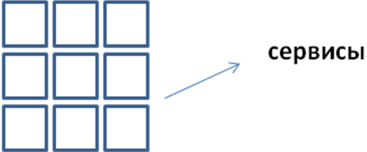, нажмите на него, выберите 
4. Щелкните по кнопке «Создать» и выберите пункт «Форма».
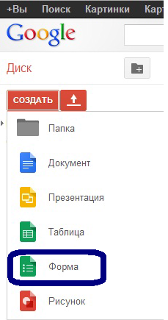
- В окне «Новая форма» Вы можете ввести название формы (например, Анкета для родителей, анкета для учащихся, тест по окр. миру, и т.д.). В следующем окне Вы можете поместить текст обращения по заполнению формы.

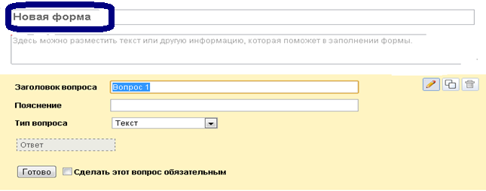
- Заполните строки «Заголовок вопроса» и «Пояснение».
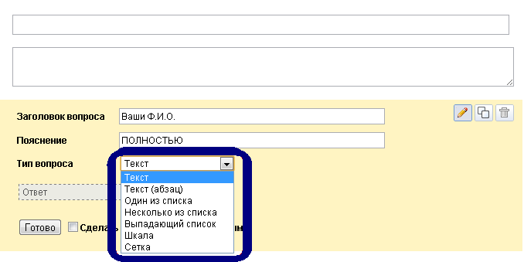
Формирование базы данных родителей
(Если Вы хотите обязательно получить ответ на поставленный вопрос, то поставьте галочку «Сделать этот вопрос обязательным»). После чего нажать ГОТОВО.
Вопросов можно добавить столько, сколько вам нужно. Нужно нажать кнопку ДОБАВИТЬ ЭЛЕМЕНТ.
- Также можно редактировать, копировать и удалять вопросы.
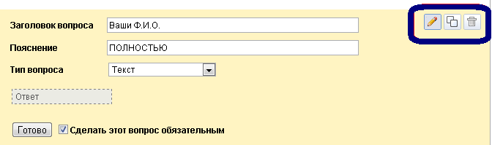

- Когда ваш опрос будет готов, нажмите кнопку ОТПРАВИТЬ.
- В появившемся окне найдите ОТПРАВИТЬ ФОРМУ ПО ЭЛ. ПОЧТЕ.
- Нажмите ГОТОВО.
- Чтобы просмотреть ответы, зайдите в формы и на панели увидите ОТВЕТЫ (?)

Вот и подошёл наш мастер – класс к завершению. Теперь вы знаете, как создавать «Формы Google». Хотелось бы получить ответ на вопрос.
Полезен ли был для вас мастер – класс? (Пройдите по ссылке https://plus.google.com/u/0/115828969502421102390/posts/p/pub)
Спасибо за внимание!

